Санкт-Петербургский государственный политехнический университет

Факультет технической кибернетики

Кафедра компьютерных систем и программных технологий

Курсовой проект

по Java технологиям:

«Отчет по курсовому проекту»

Выполнил студент группы Воробьев О.О.

Преподаватель Пышкин Е.В.

Санкт-Петербург 2012

**Образ и границы проекта:**

**Формулировка задачи:**

Необходимо реализовать приложение, являющееся интерпретацией классических гонок по вертикали. Необходимо предусмотреть различные уровни сложности игры, подсчет очков, в зависимости от сложности и реализовать таблицу рекордов.

**Структура исходных данных:**

Исходными данными в данном приложении являются рекорды предыдущих игроков. Так как кроме простого массива цифр в файле ничего содержаться не будет, можно ограничиться обычным текстовым файлом что упрощает написание программы.

**Основные сценарии функционирования программы:**

Ниже приведен образец главного экрана приложения.

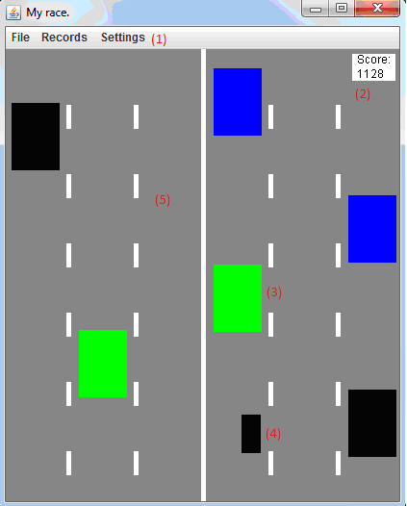

Основная идея приложения следующая: дорога(5) поделена на 2 части 3 полосы встречного движения и 3 «наших» полосы. Про этим полосам вертикально вниз движутся блоки(3) которые имитируют машины. Стоит отметить что машины по встречным полосам движутся быстрее. Задача состоит в уклонении контролируемой машинкой(4) от генерируемых машин. Машинка управляется стрелочками. Уровни сложности регулируют расстояния между препятствиями делая проезд либо сложнее либо проще, в зависимости от выбранного уровня. Подсчет очков осуществляется в реальном времени и выводится на табло(2). Скорость набора очков зависит как от уровня сложности так и от положения машинки на дороге(за езду по встречной дается удвоенное количество очков).

По окончании игры выводится новое окно.

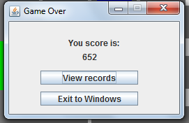

Как видно из картинки, игроку печатается его счет, а так же предлагается 3 варианта: первый- посмотреть рекорды(кнопка “View records”), второй- выйти в Windows (кнопка “Exit to Windows”) и третий- вернуться в игру, закрыв окно.

Так же приложение содержит панель меню(1).

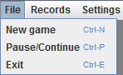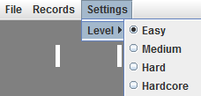

Вкладка «File» содержит пункты: начало игры, пауза/продолжить, выход. Все команды подвешены на хоткеи что облегчает их вызов во время игры.

Вкладка «Records» содержит единственный пункт: посмотреть таблицу рекордов. При нажатии выводится новое окно, содержащее саму таблицу и кнопку выхода из игры.

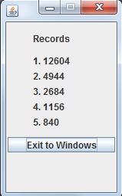

Вкладка «Settings» позволяет настроить сложность игры.

**Техническое задание:**

Необходимо создать структуру реализующую машинку, препятствие, дорогу, разработать классы представления, алгоритмы поиска столкновений и создания препятствий.

Следует разработать систему подсчета очков.

Должна быть реализована возможность сохранения рекордов и храниться они будут в TXT файле.

**Системная архитектура:**

**Используемые классы:**

Block(класс представляющий препятствие):

x,y-координаты

width,heigth- ширина,высота

color- цвет

dx,dy- координаты векора перемещения блока.

Blockview(класс прорисовывающий объекты класса Block)

Car(класс представляющий машинку):

x,y-координаты

width,heigth- ширина, высота

color- цвет

Carview(класс прорисовывающий объекты класса Car)

Level(класс создающий и рисующий уровень)

MainFrame(класс реализующий главное окно)

MainPanel(класс реализующий панель)

RecordList(класс создающий окно с таблицей рекордов)

Recordmass(класс обрабатывающий массив рекордов и работающий с файлом)

Road(класс создающий и рисующий дорогу и разделительные полосы)

Score(класс отвечающий за подсчет очков)

ScoreFrame(класс создающий окно конца игры)

World(класс объединяющий объекты Road, Level и Car в единый объект)

**Взаимоотношение между классами:**

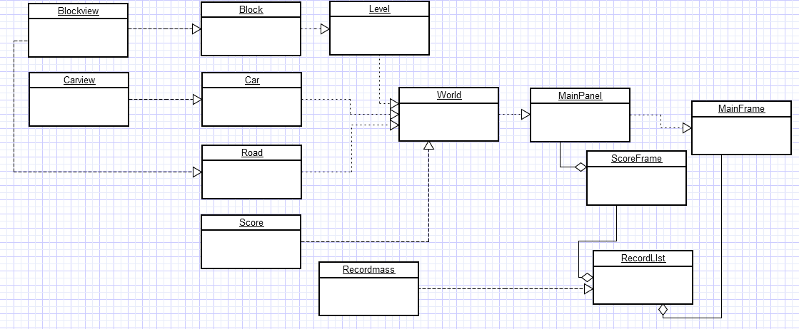

**Описание выбранного алгоритма создания уровня:**

Алгоритм состоит из 3х функций. Первая(is_space), проверяет есть ли место между блоками для прохода машинки. Вторая(creation), создает блок одного из 3х цветов на одной из 6ти позиций. Затем проверяет не повторяется ли позиции предыдущих нескольких блоков и созданного. И, если блок проходит еще и проверку функцией is_space, то его включают в массив блоков уровня. Третья функция двигает весь массив на одну позицию вниз и запускает вторую.

boolean is_space(Block bl)

{

boolean otv=true;

for(Block block: mass)

{

if ((block.get_x()-test_car.get_width()-10 < bl.get_x()+bl.get_width()) &&

(block.get_x()+block.get_width()+test_car.get_width()+10 > bl.get_x()) &&

(block.get_y()-test_car.get_heigth()-90-difficultly< bl.get_y()+bl.get_heigth()) &&

(block.get_y()+block.get_heigth()+test_car.get_heigth()+90+difficultly > bl.get_y()))

{

otv=false;

break;

}

}

return otv;

}

void creation()

{

Block new_block;

int index=r_gen1.nextInt(4);

if(index==0) this.color=Color.BLUE;

if(index==1) this.color=Color.GREEN;

if(index==2) this.color=Color.RED;

if(index==2) this.color=Color.BLACK;

int index1= r_gen1.nextInt(6);

int index2= r_gen2.nextInt(5);

if(index2 <= ver[index1])

{

if ((index1 != last_index1) && (index1 != last_index2) && (index1 != last_index3))

{

new_block= new Block(test_road.get_x()+6+70*index1,0,50,70,color);

if ((index1==0) || (index1==1) || (index1 ==2)) new_block.set_speed(0, 4);

else new_block.set_speed(0,2);

if(is_space(new_block))

{

mass.add(new_block);

last_index4=last_index3;

last_index3=last_index2;

last_index2=last_index1;

last_index1 = index1;

this.space=0;

}

}

}

}

void level_step()

{

for(Block block: mass)

{

block.step();

}

creation();

}

**Тестирование приложения:**

**Основные сценарии работы:**

**Вывод:**

В ходе выполнения курсовой работы мы научились использовать язык Java для программирования графических приложений. Также для выполнения поставленной задачи необходимо было спроектировать классы реализующие возможность представления графов в программе. Для этого графа необходимо было выбрать и реализовать алгоритм нахождения кратчайшего пути между двумя любыми узлами.

Самой сложной частью курсовой было реализация алгоритма поиска пути и графическая реализация графа и работы с ним. С чем мы в какой-то степени справились.